Министерство науки и высшего образования Российской Федерации  
Пензенский государственный университет  
Кафедра вычислительная техника

**ОТЧËТ**  
по лабораторной работе №1  
по дисциплине: ««Логика и основы алгоритмизации в инженерных задачах»  
на тему «Простые структуры данных»

Выполнили студенты группы 22ВВВ2:  
Демин М. С.

Приняли:  
Акифьев И. В.

Митрохин М. А.

Пенза 2023

**Название**

Простые структуры данных

**Цель работы**

Вспомнить основные моменты при работе с простыми структурами данных

**Лабораторное задание**

Задание 1: написать программу, вычисляющую разницу между максимальным и минимальным элементами массива.

Задание 2: написать программу, реализующую инициализацию массива случайными числами.

Задание 3: написать программу, реализующую создание массива произвольного размера, вводимого с клавиатуры.

Задание 4: написать программу, вычисляющую сумму значений в каждом столбце (или строке) двумерного массива.

Задание 5: написать программу, осуществляющую поиск среди структур student структуру с заданными параметрами (фамилией, именем и т.д.).

**Метод решения задач**

Объявили и инициализировали переменные в С. С помощью отдельных функций создадим массивы, заполненные случайными числами, вычислим разницу минимального и максимального элементов одномерного массива, сумму строк и столбцов двумерного массива, нахождение элемента в массиве по его параметрам.

**Листинг**

#define _CRT_SECURE_NO_WARNINGS

#define M 4

#define N 5

#include <stdio.h>

#include <time.h>

#include <stdlib.h>

int task1() {

/*задание1*/

printf("/*задание1*/\n");

int temp, n = 10, i = 0;

int a[10] = { 0,1,2,3,4,5,6,7,8,9 };

int min = 0, max = 0;

for (int i = 1; i < 10; ++i) {

if (a[i] < a[min]) min = i;

if (a[i] > a[max]) max = i;

}

printf("%s %d - %s %d = %s %d\n", "максимальный",a[max], "минимальные",a[min], "разница",a[max] - a[min]);

i = 0;

return 0;

}

int task2(){

/*задание2*/

printf("/*задание2*/\n");

srand(time(NULL));

int mas[10];

for (int i = 0; i < 10; i++) {

mas[i] = rand() % 101; // диапазон случайных чисед от 0 до 100

printf("%d ", mas[i]);

}

return 0;

}

int task3(){

/*задание3*/

printf("\n/*задание3*/");

int razmer, *masive, j = 0;

printf("\nВведите размер массива: ");

scanf("%d", &razmer);

srand(time(0));

masive = malloc(razmer * sizeof(int));

printf("Сгенерированный массив:\n");

for (j = 0; j < razmer; j++) {

masive[j] = rand() % 101; // диапазон случайных чисед от 0 до 100

printf("%d ", masive[j]);

}

free(masive);

return 0;

}

int task4(){

/*задание4*/

printf("\n/*задание4*/\n");

srand(time(NULL));

int element;

int matrix[M][N];

for (int i = 0; i < M; ++i) {

int strok = 0;

for (int j = 0; j < N; ++j) {

element = rand() % 101;

matrix[i][j] = element;

strok += element;

}

printf("%d\n", strok,"\n");

}

return 0;

}

int task5() {

setvbuf(stdin, NULL, _IONBF, 0);

setvbuf(stdout, NULL, _IONBF, 0);

struct student {

char famil[20];

char name[20], facult[20];

int Nomzach;

} stud[3];

// Ввод данных о студентах

for (int i = 0; i < 3; i++) {

printf("Введите фамилию студента %d:\n", i + 1);

scanf("%s", stud[i].famil);

printf("Введите имя студента %d:\n", i + 1);

scanf("%s", stud[i].name);

printf("Введите название факультета студента %d:\n", i + 1);

scanf("%s", stud[i].facult);

printf("Введите номер зачётной книжки студента %d:\n", i + 1);

scanf("%d", &stud[i].Nomzach);

}

// Поиск структуры с заданными параметрами

char searchFamil[20];

char searchName[20];

int searchNomzach;

printf("Введите фамилию для поиска:\n");

scanf("%s", searchFamil);

printf("Введите имя для поиска:\n");

scanf("%s", searchName);

printf("Введите номер зачётной книжки для поиска:\n");

scanf("%d", &searchNomzach);

int found = 0; // Флаг для обозначения, было ли найдено совпадение

for (int i = 0; i < 3; i++) {

if (strcmp(stud[i].famil, searchFamil) == 0 &&

strcmp(stud[i].name, searchName) == 0 &&

stud[i].Nomzach == searchNomzach)

{

printf("Cтудент %s %s обучается на факультете %s, номер зачётной книжки %d\n",

stud[i].famil, stud[i].name, stud[i].facult, stud[i].Nomzach);

found = 1; // Устанавливаем флаг, что нашли совпадение

break; // Выходим из цикла, так как совпадение найдено

}

}

if (!found) {

printf("Студент с заданными параметрами не найден.\n");

}

return 0;

}

int main(void)

{

setlocale(0, "rus");

task1();

task2();

task3();

task4();

task5();

return 0;

}

**Пояснительный текст к программе**

В первой части программы производится работа с массивами. В первую очередь создаем массив, находим в нем разницу между максимальными и минимальными элементами, далее заполняем массив случайными числами, и выводим его на экран. Во вторую очередь создаем двумерный массив, заполненный случайными числами, и выводим его на экран. Далее находим сумму элементов в каждом столбце и строчке, выводим их. Очищаем память.

Во второй части программы производится работа со структурами. В первую очередь создаём «институт», состоящий из определенного количества учеников. Задаем информацию у них. Далее запрашиваем информацию об ученике, которого нужно найти. Если он найден – выводим на экран информацию о нем, иначе выводим сообщение о том, что такого студента нет.

**Результат работы программы**

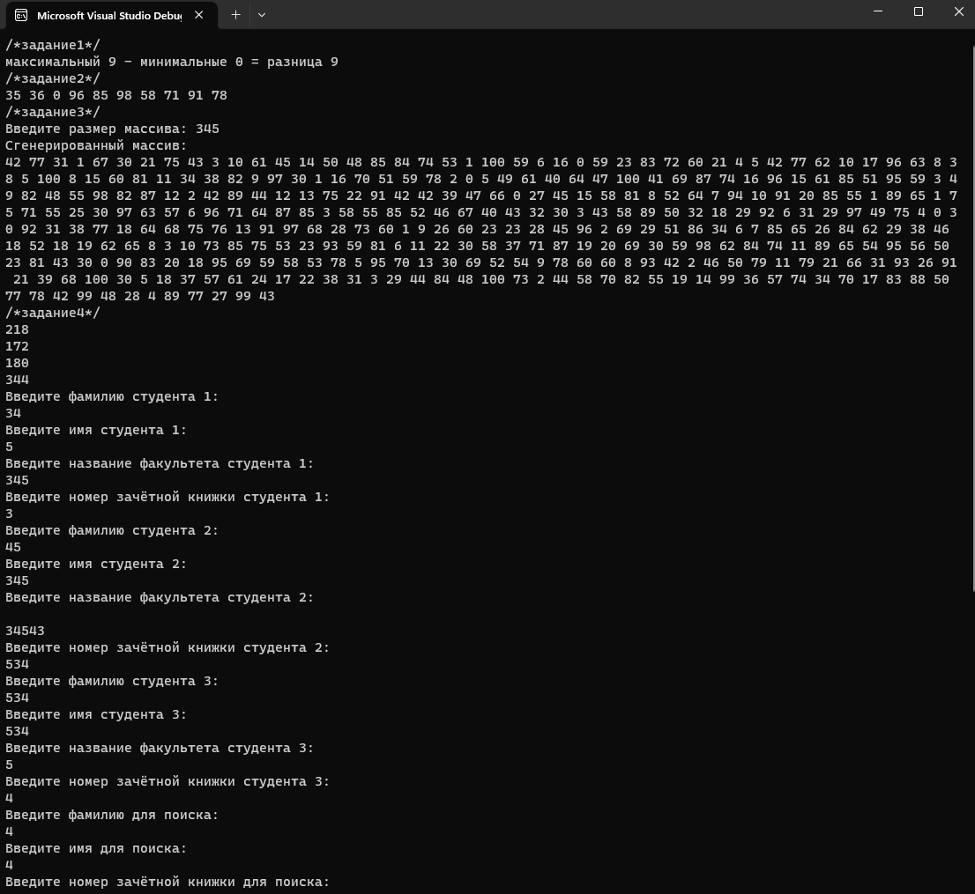

**Вывод**

Я вспомнил основные моменты при работе с простыми структурами данных